"Қазақстан Республикасы Үкіметінің құрылымына кіретін кейбір мемлекеттік органдардың ведомстволық наградалары туралы" Қазақстан Республикасы Үкіметінің 2011 жылғы 15 желтоқсандағы № 1539 қаулысына өзгерістер мен толықтырулар енгізу туралы
Қазақстан Республикасы Үкіметінің 2019 жылғы 8 қарашадағы № 840 қаулысы
Қазақстан Республикасының Үкіметі ҚАУЛЫ ЕТЕДІ:
1. "Қазақстан Республикасы Үкіметінің құрылымына кіретін кейбір мемлекеттік органдардың ведомстволық наградалары туралы" Қазақстан Республикасы Үкіметінің 2011 жылғы 15 желтоқсандағы № 1539 қаулысына (Қазақстан Республикасының ПҮАЖ-ы, 2012 ж., № 8, 159-құжат) мынадай өзгерістер мен толықтырулар енгізілсін:
1) көрсетілген қаулымен бекітілген Қазақстан Республикасы Үкіметінің құрылымына кіретін кейбір мемлекеттік органдардың ведомстволық наградаларымен марапаттау (ведомстволық наградаларынан айыру) қағидаларында:
"3. Ведомстволық наградалармен марапаттау негіздемелері" деген бөлім "Энергия үнемдеу саласына қосқан үлесі үшін" төсбелгісі" деген кіші бөліммен және мынадай мазмұндағы 82-2-тармақпен толықтырылсын:
"82-2. "Энергия үнемдеу саласына қосқан үлесі үшін" төсбелгісімен зор практикалық маңызы бар энергетикалық ресурстарды тиімді пайдалану саласындағы көрнекті әзірлемелері үшін, энергетикалық ресурстарды үнемдеуді қамтамасыз ететін энергияны пайдаланудың жаңа әдістерін енгізгені үшін, кадрлар даярлау мен біліктілігін арттырудағы жоғары жетістіктері үшін, Қазақстан Республикасының энергия үнемдеу және энергия тиімділігін арттыру саласындағы заңнамалық базасын жетілдіруге қосқан жеке үлесі үшін, көп жылдық адал еңбегі үшін, сондай-ақ халық арасында энергия үнемдеуші мінез-құлықты (қозғалысты) танымал ету жөніндегі жетістіктері үшін Қазақстанда энергия үнемдеуді дамыту жөніндегі функцияларды жүзеге асыратын энергия үнемдеу саласының қызметкерлері, сондай-ақ энергия үнемдеу мен энергия тиімділігін арттыруды дамытуға жеке үлкен үлес қосқан өзге де адамдар марапатталады.";
"Сәйкестікті бағалау саласындағы аккредиттеу жүйесінің үздігі" төсбелгісі" деген кіші бөліммен және мынадай мазмұндағы 85-тармақпен толықтырылсын:
"85. "Сәйкестікті бағалау саласындағы аккредиттеу жүйесінің үздігі" төсбелгісімен сәйкестікті бағалау саласындағы аккредиттеу жүйесін дамытуға елеулі үлес қосқан, заңнамалық және нормативтік негіздерді әзірлегені, көп жылғы және жемісті еңбегі, кәсіби қызметте жоғары көрсеткіштерге қол жеткізгені, ерекше еңбегі және жұмыстағы басқа да жетістіктері үшін, сәйкестікті бағалау саласындағы аккредиттеу жүйесінде кемінде 10 жыл жұмыс өтілі бар, жоғары кәсіби мамандар, сондай-ақ өзге де адамдар марапатталады.";
2) көрсетілген қаулымен бекітілген Қазақстан Республикасы Үкіметінің құрылымына кіретін кейбір мемлекеттік органдардың ведомстволық наградаларының тізбесі мен сипаттамаларында:
"1. Қазақстан Республикасы Үкіметінің құрылымына кіретін кейбір мемлекеттік органдардың ведомстволық наградаларының тізбесі" деген бөлімде:
"Төсбелгілер" деген кіші бөлімде:

7-тармақ мынадай редакцияда жазылсын:
"7. Қазақстан Республикасының Индустрия және инфрақұрылымдық даму министрлігі";
7-тармақта:
21) тармақша алып тасталсын;
мынадай мазмұндағы 22) тармақшамен толықтырылсын:
"22) "Энергия үнемдеу саласына қосқан үлесі үшін".";
"2. Қазақстан Республикасы Үкіметінің құрылымына кіретін кейбір мемлекеттік органдардың ведомстволық наградаларының сипаттамалары (бұдан әрі - сипатталар)" деген бөлімде:
"Қазақстан Республикасы Инвестициялар және даму министрлігінің төсбелгілері" деген кіші бөлім мынадай редакцияда жазылсын:
"Қазақстан Республикасы Индустрия және инфрақұрылымдық даму министрлігінің төсбелгілері";
"Қазақстан Республикасы Индустрия және инфрақұрылымдық даму министрлігінің төсбелгілері" деген кіші бөлім мынадай мазмұндағы тараумен толықтырылсын:
"Энергия үнемдеу саласына қосқан үлесі үшін" (47-5-қосымша)
"Энергия үнемдеу саласына қосқан үлесі үшін" төсбелгісі диаметрі 35 мм түзу тегіс шеңбер нысанында ақ түсті жылтыр ақ металдан (925 СрМ күміс) жасалады.
Төсбелгі екі бөліктен тұрады, аверстің ортасында Қазақстанның бедерлі-шығыңқы жылтыр картасы, бедерлі-шығыңқы күңгірт үш ірі энергия ресурсы: мұнай, газ және көмір, сондай-ақ "ЭНЕРГИЯ ҮНЕМДЕУ" деген шығыңқы күңгірт жазу бейнеленген.
Төсбелгінің сыртқы бетінде ортасында "ЭНЕРГИЯ ҮНЕМДЕУ САЛАСЫНА ҚОСҚАН ҮЛЕСІ ҮШІН" деген күңгірт жазу сериялық нөмірмен, сондай-ақ төменгі және үстіңгі бөлігінде ұлттық ою-өрнек бейнеленген.
Төсбелгі құлақша мен шығыршық арқылы ені 30 мм және биіктігі 23 мм, көк түсті "ЭНЕРГИЯ ҮНЕМДЕУ" логотипі бар ақ түсті қатқыл лентамен қапталған төрт бұрышты тағанмен жалғанады, киімге визорлы бекіткіші бар түйреуіш арқылы бекітіледі.";
мынадай мазмұндағы 12-тармақпен толықтырылсын:
"12. Қазақстан Республикасы Сауда және интеграция министрлігі";
12-тармақ мынадай мазмұндағы 1) және 2) тармақшалармен толықтырылсын:
"1) "Сәйкестікті бағалау саласындағы аккредиттеу жүйесінің үздігі";
2) "Еңбегі сіңген метролог.";
"2. Қазақстан Республикасы Үкіметінің құрылымына кіретін кейбір мемлекеттік органдардың ведомстволық наградаларының сипаттамалары (бұдан әрі - сипатталар)" деген бөлім:
мынадай мазмұндағы кіші бөліммен және тараумен толықтырылсын:
"Қазақстан Республикасы Сауда және интеграция министрлігінің төсбелгілері";
"Сәйкестікті бағалау саласындағы аккредиттеу жүйесінің үздігі" (61-қосымша)
"Сәйкестікті бағалау саласындағы аккредиттеу жүйесінің үздігі" төсбелгісі диаметрі 32 мм шеңбер нысанында жезден жасалады. Төсбелгінің беткі жоғарғы жағында глобустың айшықталған кескіні бейнеленген. Төсбелгінің астыңғы жағында ағылшын тілінде NCA (National Center of Accreditation) аббревиатурасы жазылған, шеңберді айналдыра қазақ оюлары және "Сәйкестікті бағалау саласындағы аккредиттеу жүйесінің үздігі" деген сөздер ойып жазылған, жиегі шығыңқы. Жазулар қазақ оюларымен бөлінген.
Төсбелгінің артқы жағының ортасында "СӘЙКЕСТІКТІ БАҒАЛАУ САЛАСЫНДАҒЫ АККРЕДИТТЕУ ЖҮЙЕСІНІҢ ҮЗДІГІ" деген жазу, сондай-ақ оның реттiк нөмiрi орналасқан.
Төсбелгідегі барлық бейнелер мен жазулар шығыңқы. Төсбелгі құлақша мен шығыршық арқылы ені 30 мм және биіктігі 30 мм үш жолақ көгілдір түсті және екі жолақ ақ түсті қатқыл лентамен қапталған алты бұрышты тағанмен жалғанады. Таған жезден жасалған.
Төсбелгі киiмге визорлы бекiткiшi бар түйреуiш арқылы бекiтiледi.".
осы қаулыға 1 және 2-қосымшаларға сәйкес 47-5 және 61-сипаттамаларға қосымшалармен толықтырылсын.
2. Осы қаулы қол қойылған күнінен бастап қолданысқа енгізіледі.
Қазақстан Республикасының  Премьер-Министрі | А. Мамин
Қазақстан Республикасы
Үкіметінің
2019 жылғы 8 қарашадағы
№ 840 қаулысына
1-қосымша
Сипаттамаларға
47-5-қосымша
"Энергия үнемдеу саласына қосқан үлесі үшін" төсбелгісі
 | 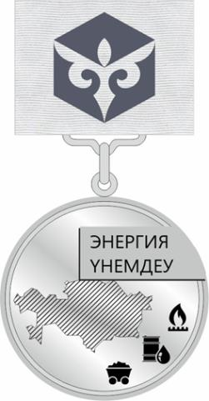  аверс | реверс
Қазақстан Республикасы
Үкіметінің
2019 жылғы 8 қарашадағы
№ 840 қаулысына
2-қосымша
Сипаттамаларға
61-қосымша
"Сәйкестікті бағалау саласындағы аккредиттеу жүйесінің үздігі" төсбелгісі

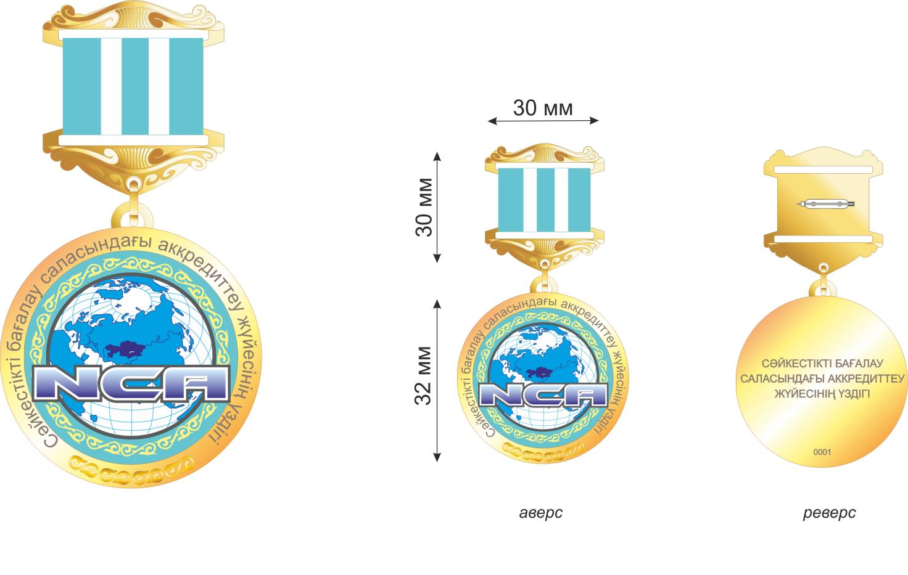

© 2012. Қазақстан Республикасы Әділет министрлігінің «Қазақстан Республикасының Заңнама және құқықтық ақпарат институты» ШЖҚ РМК

